7-1- بررسی سایت و تجزیه و تحلیل آن
7-1-1 مشخصات سایت
مشخصات سایت انتخابی طبق نقشه شماره (5/14512) در حدود 40 هکتار معادل 400000 متر مربع است. شکل و هندسه سایت به شکل یک چهار ضلعی منتظم است که ابعاد اصلی آن با کمی تفاوت به شرح زیر است530 * 750 که در حقیقت 4 طرف شکل سایت را تشکیل می دهند.
ورود به دهانه سایت (ورودی اصلی) می تواند دو جداره (530 متر غربی) و یا (750 متر جنوبی) صورت پذیرد، ضمن اینکه دسترسی از جداره دیگر شرقی نیز به سایت میسر است که بیشتر می تواند با قابلیت دسترسی سواره و یا پارکینگ خارجی به کار می آید. زمین تقریبا مسطح است و اختلاف ارتفاع چندانی به چشم نمی خورد و بیشترین اختلاف ارتفاع پائین ترین نقطه و بالاترین در حدود (2-5/1) متر است که می توان با ایجاد اختلاف سطح ملایم در سایت آن را حل می شود. این سایت از جنوب به یک بلوار 45 متری بلافاصل و پارک در سمت مقابل بلوار محدود است ، از طرف جنوب سایت پس از یک 45 متری دیگر بلافاصل به یک مجتمع اقامتی اداری مقیاس منطقه محدود می شود . از طرف شرق به فضای سبز و یک بلوار 25 متری از طرف غرب نیز سایت با پارکنیگ و فضای سبز معدودی همجوار است.
7-1-2- محل قرار گیری سایت
منطقه انتخاب شده سایت محدوده ای از روستای سوران است که مطابق نقشه در حاشیه سمت چپ بولوار اصلی می باشد. این محدوده دارای بسیاری از ویژگیها و قابلیت های منطقه ای دست نخورده است و قابلیت توسعه فعالیتهای مناسب با امکانات بالا را داراست. سایت انتخابی که در حاشیه بولوار اصلی روستا قرار گرفته است می تواند باعث ایجاد دید و کشش مناسب ازسمت ورودی مسیر جاده شده و به جذب توریست و مسافر بیشتر کمک کند.

7-1-3- آنالیز سایت انتخابی
ویژگیهای یک منطقه مسکونی خاص ممکن است حذف کاربری های خاص را دیکته کند و یا برعکس به ایجاد کاربری های مخصوص دیگری بیانجامد. یا به عبارتی کاربریها تابع منطقه است. با بررسی و آنالیز سایت می توان عناصر تشکیل دهنده هر سایت را معرفی کرد که با توجه به سایت مورد نظر ما و وآنالیز آن عناصر تشکیل دهنده آن معرفی شده است.
سایت مورد نظر با فاصله مکانی نسبتا کمی که با شهر مقدس مشهد دارد باید ویژگیهای خاصی را داشته باشد که جاذب توریست باشد، البته ایجاد امکانات رفاهی و چه از لحاظ جنبی در جای خود توضیح داده شده است. ولی با تشریح مشخصات سایت این امر آسان تر صورت می گیرد. یکی از مشخصات سایت مورد نظر که از لحاظ آنالیز باید دقیق در نظر گرفته شود قرار گرفتن آن در مسیر اصلی و ورودی مورد نظر است. در حقیقت یک چشم انداز مناسب به خودی خود، عاملی مثبت در جذب توریست آن هم در هتل به شمار می رود.
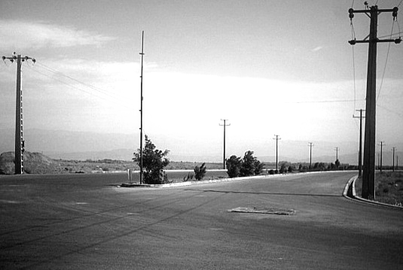
ییلاقی بودن منطقه مورد نظر، پاکی آب و هوا و دور بودن از آلودگی های صوتی و محیطی، مراجعه مردم و مسافران را در فصلهای مختلف سال به خصوص بهار و تابستان به منظور استراحت و گذران اوقات فراغت باعث می شود که این خود جلوه ای دیگر، برای جذب به هتل مورد نظر می باشد .
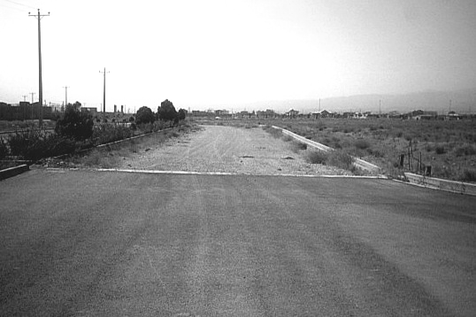
سايت انتخابي درمحل تقاطع دو بلوار اصلي 45و25 متري ميتواند كشش مناسبي را از نظرديد و منظردر مخاطب ايجاد نمايد .

تصوير فوق بلوار فرعي ضلع جنوبي سايت را نمايش مي دهد كه در مجاورت اراضي مسكوني با تراكم كم قرار دارد و مي تواند دسترسي مناسبي براي خدمات مجموعه باشد .

